Федеральное государственное автономное образовательное учреждение высшего образования

«МОСКОВСКИЙ ПОЛИТЕХНИЧЕСКИЙ УНИВЕРСИТЕТ»

Факультет информационных технологий  
Кафедра «Информатика и информационные технологии»

Направление подготовки/ специальность: Автоматизированные системы обработки информации и управления

ОТЧЕТ

по проектной практике

Студент: Джум Влада Константиновна. Группа: 241–337

Место прохождения практики: Московский Политех, кафедра Информатики и информационных технологий

Отчет принят с оценкой _______________ Дата 20.05.2025

Руководитель практики: Меньшикова Наталия Павловна

Москва 2025

ОГЛАВЛЕНИЕ

ВВЕДЕНИЕ

1. Общая информация о проекте:

* Название проекта
* Цели и задачи проекта

1. Общая характеристика деятельности организации *(заказчика проекта)*

* Наименование заказчика
* Организационная структура
* Описание деятельности

1. Описание задания по проектной практике
2. Описание достигнутых результатов по проектной практике

ЗАКЛЮЧЕНИЕ *(выводы о проделанной работе и оценка ценности выполненных задач для заказчика)*

СПИСОК ИСПОЛЬЗОВАННОЙ ЛИТЕРАТУРЫ

ПРИЛОЖЕНИЯ *(при необходимости)*

ВВЕДЕНИЕ

Современный рынок видеоигр требует от разработчиков не только технической грамотности, но и способности создавать эмоционально вовлекающий и уникальный продукт. В рамках дисциплины «Проектная деятельность» студенческая команда работала над проектом **INVADE** — атмосферной видеоигрой, сочетающей жанры метроидвания, стелс-хоррора, RPG и 3D-платформера. Работа над проектом позволила получить практический опыт командной разработки, проектного планирования и креативного подхода к созданию игрового продукта.

1. Общая информация о проекте.

Название проекта

INVADE — это сюжетно-ориентированная видеоигра, сочетающая жанры метроидвания, стелс-хоррора, RPG и 3D-платформера. Название отражает основную сюжетную линию: игрок управляет существом, возникшим в результате вторжения инопланетной формы жизни, пытающимся раскрыть тайны своего происхождения и окружающего мира. В основе концепции лежит идея постепенного "вторжения" не только в физический мир игры, но и в её сюжетную глубину и моральные дилеммы.

Цель проекта

Целью проекта является разработка оригинального игрового продукта, способного заинтересовать аудиторию, увлечённую атмосферными играми с исследовательским геймплеем и развитой нелинейной историей. Проект преследует образовательные и практические цели:

* Получение командного опыта разработки цифрового продукта;
* Применение знаний в области геймдизайна, программирования, проектирования UI/UX и управления задачами;
* Создание работающего прототипа видеоигры с возможностью последующей доработки и публикации на платформах для инди-игр.

Задачи проекта

Для достижения поставленной цели были сформулированы следующие задачи:

1. Исследовательский этап:

* Изучение целевой аудитории и её жанровых предпочтений;
* Анализ рынка инди-игр и популярных игровых механик;
* Проведение SWOT-анализа и исследование конкурентов.

1. Концептуальная разработка:

* Формирование оригинального сеттинга, визуального стиля и сюжетного ядра;
* Разработка игровых механик, включая элементы исследования, боя и стелса;
* Подготовка концепт-артов персонажей, окружения и пользовательского интерфейса.

1. Техническая реализация:

* Выбор игрового движка и инструментария (например, Unity);
* Создание базового прототипа с основными механиками;
* Реализация базового искусственного интеллекта (AI) противников;
* Ведение проекта в системе Git с документированием процесса.

1. Организационные задачи:

* Распределение ролей в команде (геймдизайнеры, художники, программисты, тестировщики);
* Планирование этапов работы с помощью диаграммы Ганта;
* Проведение промежуточного тестирования и сбор обратной связи.

1. Результирующий этап:

* Подготовка отчётной документации;
* Презентация результатов;
* Определение перспектив развития и доработки проекта.

Формат и специфика проекта

Проект реализуется как учебный, инициативный, некоммерческий продукт. Вся разработка ведётся командой студентов в рамках дисциплины «Проектная деятельность» при поддержке преподавателя-куратора. Процесс работы оформлен в репозитории Git, что позволяет отслеживать ход проекта, коммиты, релизы, а также документировать ключевые этапы и решения.

1. Общая характеристика деятельности организации (заказчика проекта)

Наименование заказчика:  
Заказчик или партнёр проекта отсутствует, проект является инициативным и реализуется исключительно студенческой командой.

Организационная структура:  
Команда проекта представляет собой горизонтально организованную группу, включающую специалистов по геймдизайну, программированию, визуальному оформлению, проектному управлению и пользовательскому тестированию. Роли распределялись в зависимости от навыков и предпочтений участников.

Описание деятельности:  
Проект выполняется при поддержке Центра проектной деятельности Московского Политехнического университета. Основная деятельность команды — это разработка игрового продукта с нуля: от идеи до функционального прототипа. Акцент сделан на практическое применение знаний, полученных в ходе обучения, и развитие профессиональных навыков в области геймдева.

3. Описание задания по проектной практике

В рамках проектной практики в весеннем семестре 2025 года студентам было предложено выполнить основное задание — создание сайта, а также выбрать одно из вариативных заданий. Я выбрала вариативное задание "Create your Git!", сосредоточившись на оформлении и ведении репозитория проекта в системе контроля версий Git.

Основное задание: Создание сайта

Целью основного задания было разработать веб-сайт, отражающий работу над проектом INVADE. Сайт должен был содержать информацию о проекте, его целях, задачах, команде, а также демонстрировать результаты работы, включая прототипы, концепт-арты и другие материалы. Разработка сайта включала в себя:

* Проектирование структуры и навигации сайта;
* Создание и оформление страниц с использованием HTML, CSS и JavaScript;
* Интеграцию мультимедийных материалов (изображений, видео, интерактивных элементов);
* Обеспечение адаптивности и кросс-браузерной совместимости;
* Размещение сайта на хостинге и обеспечение его доступности для пользователей.

Вариативное задание: "Create your Git!"

В рамках вариативного задания "Create your Git!" основной задачей было оформление и ведение репозитория проекта в системе контроля версий Git с использованием языка программирования Python. Это включало в себя:

* Инициализацию репозитория и настройку структуры директорий;
* Ведение истории коммитов с осмысленными сообщениями;
* Размещение исходных файлов проекта (код, ассеты, прототипы) с соблюдением структуры;
* Ведение документации проекта README
* Использование ветвления и pull requests для организации командной работы;
* Публикацию итогового результата в открытом доступе на платформе GitHub. Ссылка на выполненную работу: <https://github.com/ksajiee/pp_Dzhum_241-337>

Выполнение этих заданий способствовало развитию навыков веб-разработки, проектного менеджмента и работы с системами контроля версий.

Техническое задание к вариативной части:

Создание собственного Git

В этом проекте создается минималистичная версия системы контроля версий Git, написанная на Python с нуля. Это образовательный проект, целью которого является глубокое понимание внутренних механизмов Git — как объекты хранятся, как происходит коммит, создание дерева, хеширование и работа с blob-объектами.

Git работает с 4 типами объектов:

* blob — содержимое файла
* tree — дерево файловой системы
* commit — снимок состояния
* tag — метка

Цели проекта:

* Освоить разработку Git с помощью языка программирования Python.
* Изучение поддержания и создания коммитов с сохранением дерева

Как это реализовано?

* Все объекты сериализуются, сжимаются и сохраняются в директории. git/objects
* Используется структура хранения с префиксом SHA1-хэша (как в оригинальном Git)
* Поддерживается создание коммитов с сохранением дерева

Пример вызова:

python3 mygit.py init

python3 mygit.py hash-object example.txt

python3 mygit.py cat-file <sha1>

python3 mygit.py commit "Initial commit"

Структура проекта

mygit_project/

├── mygit.py # Минимальная реализация Git CLI

├── libwyag.py # Расширенная логика, приближенная к оригинальному Git

├── wyag # Исполняемый файл (обертка для libwyag)

├── .git/ # Создаётся при init, содержит объекты и ссылки

Требования

* Python 3.7 или выше
* Отсутствие сторонних зависимостей
* Только стандартная библиотека Python
* ОС: Linux / Mac / Windows (с консолью)

Особенности

* Понимание внутренней архитектуры Git
* Опыт работы с бинарными файлами, хешированием и файловой системой
* Практика в реализации сериализации и сжатия данных
* Развитие навыков построения CLI-инструментов на Python

Возможности для изучения и развития

* Реализация индекса (git add)
* Поддержка веток и checkout
* Добавление. gitignore и игнорирования файлов
* Построение истории коммитов (лог-граф)
* Работа с тегами и аннотированными метками
* Добавление удалённых репозиториев (fetch/push)

Быстрый старт

python3 mygit.py init

echo "Hello Git" > hello.txt

python3 mygit.py hash-object hello.txt

python3 mygit.py commit "Добавлен hello.txt"

Мною были посещены мероприятия такие как Positive Hack Days, а также «Хомякон» в день разработок игровых достижений.

В рамках данной цели я посетила форум Positive Hack Days (PHDays) — крупнейшее российское мероприятие, посвящённое информационной безопасности и цифровым технологиям. Участие в форуме позволило ознакомиться с актуальными тенденциями в сфере кибербезопасности, прослушать доклады от экспертов отрасли, а также поучаствовать в тематических дискуссиях и практических секциях. Полученные знания оказались полезными как в теоретическом, так и в прикладном аспектах работы над проектом.

Также я приняла участие в мероприятии «Хомякон», приуроченном ко дню разработчиков игровых достижений. Это событие было ориентировано на разработчиков, дизайнеров и энтузиастов геймдева, интересующихся вопросами геймификации и пользовательской мотивации. В рамках мероприятия состоялись выступления на темы проектирования игровых достижений, UX в играх, а также обсуждение нестандартных решений в гейм-дизайне. Участие в «Хомяконе» способствовало расширению кругозора в области игровых технологий и предоставило возможность обменяться опытом с представителями индустрии.

Оба мероприятия стали значимой частью моего профессионального развития в период практики и позволили глубже понять тенденции в смежных с проектом областях. Полученные знания и навыки я постаралась применить в работе над проектом, в том числе при генерации идей, формировании архитектуры решений и анализе пользовательского опыта.

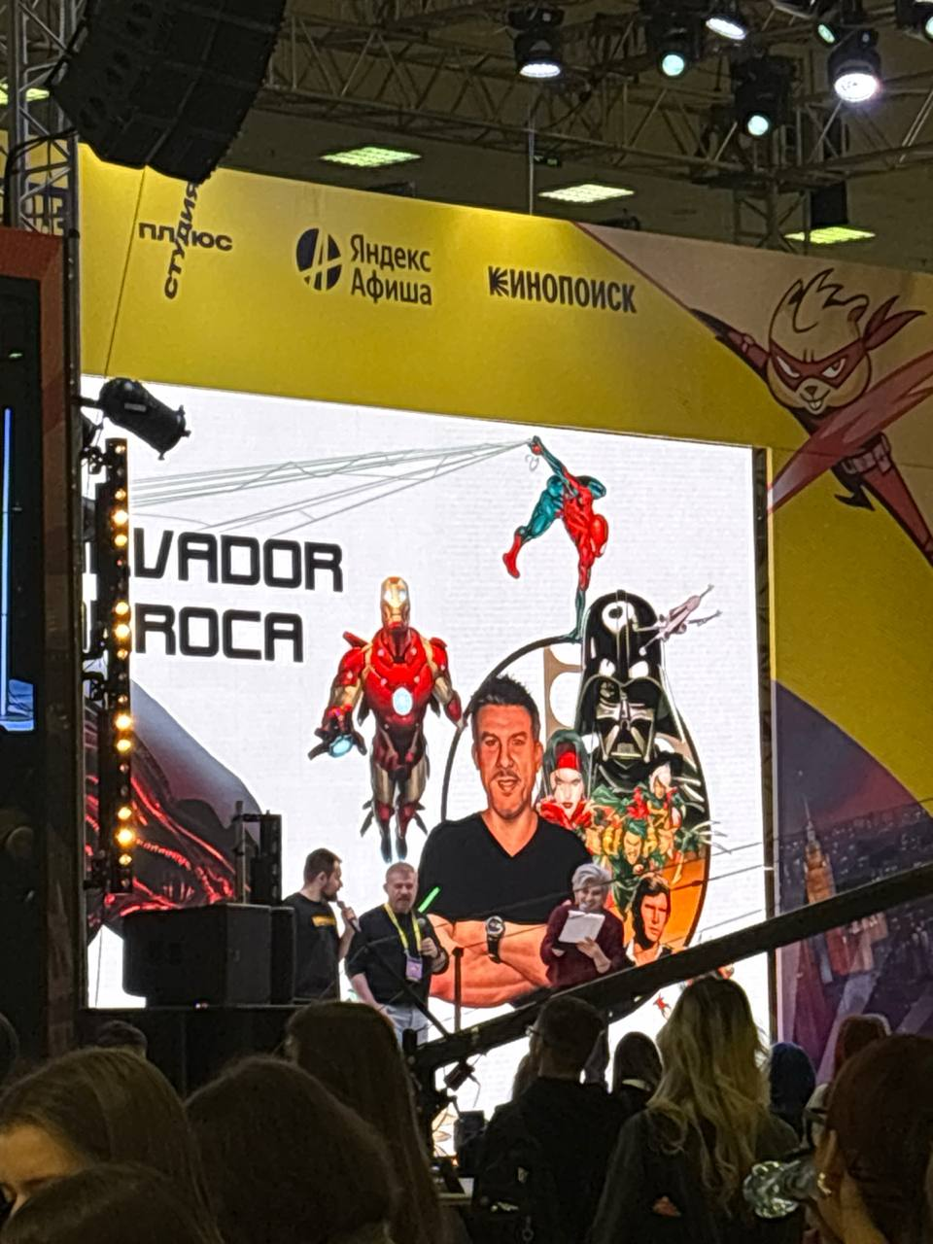

Рисунок 1- посещение мероприятия «Хомякон»

4. Описание достигнутых результатов по проектной практике

В ходе выполнения проектной практики были достигнуты конкретные результаты в рамках как основного, так и вариативного задания. Работа проводилась системно и поэтапно, с применением современных инструментов веб-разработки и систем контроля версий.

Основное задание — создание сайта

В рамках основного задания был разработан и опубликован веб-сайт, посвящённый проекту INVADE. Работа над сайтом включала следующие этапы и результаты:

* Структура сайта:  
  Разработана логическая и понятная структура, включающая главную страницу, разделы о команде, целях и задачах проекта, галерею, описание механик и прототипа, а также контакты.
* Технологии:  
  Сайт был создан с использованием HTML и CSS, применены базовые элементы JavaScript. Обеспечена адаптивность интерфейса для корректного отображения на разных устройствах.
* Контент:  
  Добавлены изображения, описания и текстовые блоки, отражающие суть и ход разработки проекта. Размещены ссылки на репозиторий и другие ресурсы проекта.
* Дизайн и юзабилити:  
  Выбран минималистичный и функциональный стиль оформления. Продумана навигация и визуальная иерархия, удобная для пользователя.
* Публикация сайта:  
  Финальный вариант сайта размещён в открытом доступе на платформе GitHub Pages, что позволяет демонстрировать результаты работы потенциальным заказчикам и преподавателям.

Вариативное задание — "Create your Git!"

Для выполнения вариативного задания был оформлен полноценный репозиторий проекта на платформе GitHub, отражающий весь процесс работы. Результаты включают:

* Создание репозитория и инициализация структуры проекта;
* README-файл, включающий описание проекта, команды, инструкцию по запуску и назначения основных директорий;
* Регулярные коммиты с информативными сообщениями, отражающими этапы разработки;
* Использование ветвления: созданы отдельные ветки для разработки отдельных элементов
* Работа с pull request'ами: организация слияния изменений с предварительным ревью;
* Документация и лицензирование.

ЗАКЛЮЧЕНИЕ

Работа над проектом INVADE в рамках дисциплины «Проектная деятельность» и проектной практики стала ценным опытом как в профессиональном, так и в организационном плане. В ходе реализации проекта участники команды прошли полный цикл разработки цифрового продукта — от идеи и анализа аудитории до создания прототипа и визуального оформления. Проект позволил применить на практике знания в области геймдизайна, программирования, работы с цифровым контентом, а также научиться принимать коллективные решения и адаптироваться к ограничениям реального проектирования.

Проект INVADE не только углубил навыки командной разработки, но и стал отражением творческого потенциала участников. Комбинируя элементы метроидвании, стелс-хоррора и RPG, проект предлагает уникальный геймплей, ориентированный на исследование, атмосферу и сюжетный выбор. Несмотря на то, что проект находится на ранней стадии, проделанная работа заложила крепкую основу для его дальнейшего развития и доработки.

В рамках основного задания проектной практики был создан веб-сайт проекта, структурно и визуально отражающий ключевые идеи, этапы и результаты. Сайт позволяет потенциальным заказчикам, преподавателям и другим заинтересованным сторонам ознакомиться с проектом и его текущим состоянием.

Дополнительно, выполнение вариативного задания "Create your Git!" способствовало формированию практических навыков работы с системой контроля версий Git. Репозиторий проекта стал полноценной документационной и рабочей платформой, где фиксировались изменения, велась командная работа и собирались все ключевые материалы.

Таким образом, проектная практика стала не только формальной частью учебного процесса, но и важным шагом к формированию компетенций, необходимых для работы в ИТ-индустрии. Полученные навыки, знания и опыт будут полезны участникам в дальнейшей учебной и профессиональной деятельности, особенно в сфере цифровых продуктов и геймдев-разработки.

СПИСОК ЛИТЕРАТУРЫ

1. **Holloway, R.** (2016). *The Art of Game Design: A Book of Lenses*. CRC Press.
2. **Schell, J.** (2019). *The Art of Game Design: A Book of Lenses* (3rd ed.). CRC Press.
3. **Costikyan, G.** (2001). *I Have No Words & I Must Design: Toward a Critical Vocabulary for Games*.
4. **Koster, R.** (2013). *A Theory of Fun for Game Design*. O'Reilly Media.
5. **Brown, A.** (2017). *Stealth Game Design: The Art and Science of Making Players Feel Like a Stealthy Protagonist*. Springer.
6. **Boudreau, J.** (2020). *SWOT Analysis for Video Game Developers: A Method for Understanding Strengths, Weaknesses, Opportunities, and Threats in the Gaming Industry*.
7. **Lee, R.** (2015). *Understanding the Game Industry: A Comprehensive Guide*. O'Reilly Media.
8. **Jenkins, H.** (2004). *Game Design as Narrative Architecture*. Computer.
9. **Swan, B.** (2018). *The Future of Gaming: Trends in Interactive Entertainment and Their Impact*. Interactive Media Review.
10. **Watson, I.** (2021). *Game Design Theory: A New Approach*. Wiley-Blackwell.